Лабиринт Минотавра
Станция математическая
Мифы Древней Греции всегда вызывали и вызывают живейший интерес, ведь при их помощи ощущается связь между прошлым и настоящим. Одной из загадок истории является лабиринт Минотавра.
Супруга критского царя Миноса родила ужасное чудовище, которое назвали Минотавром. Это был полу-бык - полу-человек, питавшийся исключительно человеческим мясом, поэтому его заключили в лабиринте.
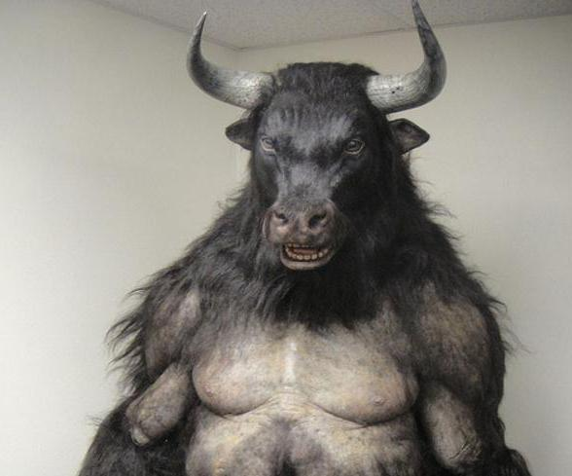
Лабиринт состоял из огромного множества хитроумных и запутанных ходов, и никто из попадавших туда людей не мог найти дорогу обратно.
Для того чтобы умилостивить Минотавра, царю Миносу приходилось приносить ему в жертву живых людей. Каждый год в качестве дани за поражение в войне, из Афин на Крит доставляли четырнадцать девушек и юношей. Именно эти молодые люди предназначались в жертву чудовищу.

Задание 1
Выполните вычисления и расшифруйте название дворца в котором жил Минотавр.
Примеры:
- 560,49 : 7
- 1 : 8
- 15 – 3,867
- 4,16+23,5
- 8,732 – 0,087
- 15,9+2,257
Шифр:
А | Б | В | Г | Д | Е | Ж | З | И | Й | К | Л | М | Н | О
12,867 | 3 | 0,3 | 4 | 0,1 | 1,1 | 2,1 | 1 | 8,645 | 18,157 | 80,07 | 80,7 | 8,7 | 0,125 | 11,133

П | Р | С | Т | У | Ф | Х | Ц | Ч | Ш | Щ | Ь | Э | Ю | Я
8,15 | 1,25 | 27,66 | 125 | 2,416 | 1,4 | 0,3 | 0,2 | 0,34 | 5 | 7 | 8,1 | 45,16 | 12,5 | 0,18157

Ответ:
 |  |  |  |  |  |  |  |  | Д | В | О | Р | Е | Ц

И вот однажды Тесей - сын афинского царя - добровольно отправился на Крит в числе четырнадцати жертв, для того, чтобы положить конец жертвоприношениям и убить Минотавра.
Дочь царя Миноса – Ариадна – влюбилась в Тесея и дала юноше клубок ниток, чтобы тот смог найти дорогу из лабиринта. Тесей привязал один его конец на входе. Юноша шел к Минотавру, а клубок постепенно разматывался. Тесей смог одолеть чудовище, а путеводная нить помогла ему найти дорогу обратно к Ариадне. Таков миф о лабиринте Минотавра.
Задание 2.
По данному чертежу лабиринта найдите путь Тесея к Минотавру.
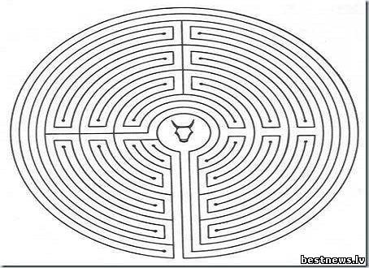
Задание 3
Ознакомьтесь с мерой длины стадия.
Стадий, стадион, стадия (греч. στάδιον) — единица измерения расстояний в древних системах мер многих народов, введённая впервые в Вавилоне, а затем перешедшая к грекам и получившая своё греческое название. Мера эта весьма относительна. В большинстве систем мер это расстояние равнялось 600 футам.
Стадий греческий — расстояние в 600 ступней Геракла. По преданию, именно столько шагов успел сделать Геракл с того момента, как первые солнечные лучи появились над холмом Крона в Олимпии и до того, как солнце поднялось над землей.
Встречаются различные значения стадия:
вавилонский = 194 м
греческий = 178 м
аттический = 177,6 м
олимпийский = 192,27 м

Сколько метров в 5 греческих стадиях? ____________________________________
Сколько метров в 7 олимпийских стадиях? ________________________________
На сколько олимпийский стадий больше греческого? _________________________
Источники информации:
http://fb.ru/article/234063/mif-o-minotavre-podrobnosti-i-soderjanie
http://www.kakprosto.ru/kak-818226-labirint-minotavra---mif-ili-realnost
http://bestnews.lv/_nw/0/18027476.jpg
http://nsportal.ru/ap/library/drugoe/2014/05/04/issledovatelskaya-rabota-mery-dliny-v-drevney-gretsii-i-rime

